**学校组织开展国家安全暨保密警示教育活动**

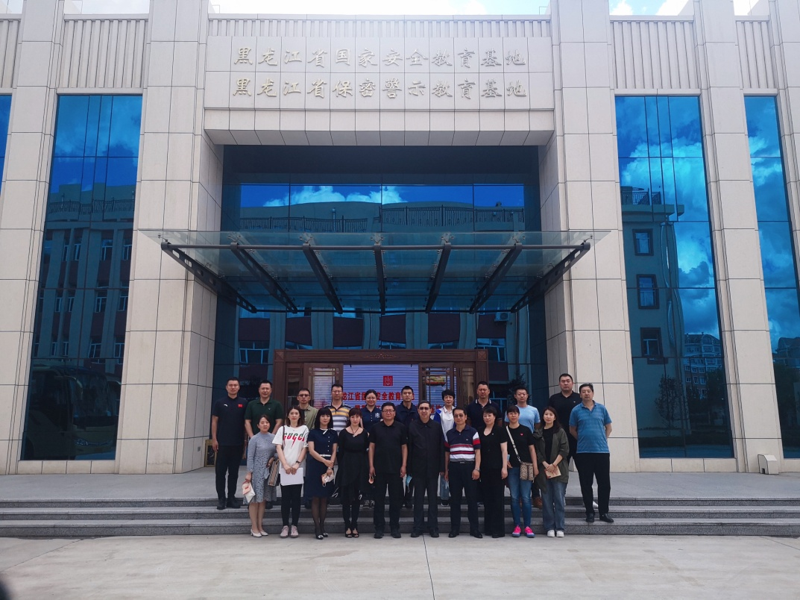

   为深入开展保密红色传统教育和保密知识教育，全面落实总体国家安全观，切实增强学校涉密人员的保密意识，强化保密责任，提升保守国家秘密的荣誉感、责任感和使命感，6月17日下午，学校保密工作领导小组组织相关涉密部门的主要负责人及涉密人员一行20余人，来到黑龙江省国家安全暨保密警示教育基地学习参观，现场接受国家安全暨保密警示教育。   
   参观中，工作人员介绍了当前保密工作的重要性，让大家丰富了保密知识、强化了保密意识，明确了保密工作的严峻形势和艰巨任务。大家深受触动、深感震撼，更加清醒地认识到新形势下开展保密宣传教育活动的重要意义。   
   通过参观学习，大家纷纷表示，接受了一堂生动的保密教育课，要从中汲取经验教训，在今后的工作中，要从维护党和国家集体利益高度出发，不断增强保密意识，落实保密责任，筑牢保密防线，做到居安思危、警钟长鸣，确保党和国家秘密安全。

党政办公室来稿